import java.util.\*;

class arrayList{

    Scanner s1=new Scanner(System.in);

    ArrayList<String> al = new ArrayList<String>();

    void append()

    {

  System.out.println("Enter the string to be append :");

        al.add(s1.next());

        System.out.println(al);

    }

    void insert(){

                System.out.println("Enter the index position :");

        int pos=s1.nextInt();

                System.out.println("Enter the string to be append :");

        al.add(pos,s1.next());

    }

    void search(){

                System.out.println("Enter the string to be search :");

        String search=s1.next();

        String info=al.contains(search)?"Yes, is found":"No, is not found";

                System.out.println(info);

    }  void list(){

     System.out.println("Enter the letter to be list out :");

        String s=s1.next();

        for(int i=0;i<al.size();i++)

{

  if(al.get(i).startsWith(s))

  System.out.println(al.get(i));

        }

    }

    void disp(){

        for(int i=0;i<al.size();i++)

        {

            System.out.println(al.get(i));

        }

    }

}

class main{

    public static void main(String args[])

    {

        arrayList al=new arrayList();

        Scanner s=new Scanner(System.in);

                System.out.println("Enter your choice\n1.Append\n2.Insert\n3.Search\n4.List the string(Specific letter)\n5.Display\n6.Exit");

                int choice=s.nextInt();

                while(choice<6){

        switch (choice) {

            case 1:

                al.append();

                break;

            case 2:

                al.insert();

                break;

            case 3:

                al.search();

                break;

            case 4:

                al.list();

                break;

            case 5:

                al.disp();

                break;

}

  System.out.println("Enter your choice\n1.Append\n2.Insert\n3.Search\n4.List the string(Specific letter)\n5.Display\n");

                choice=s.nextInt();

                }}

}

OUTPUT

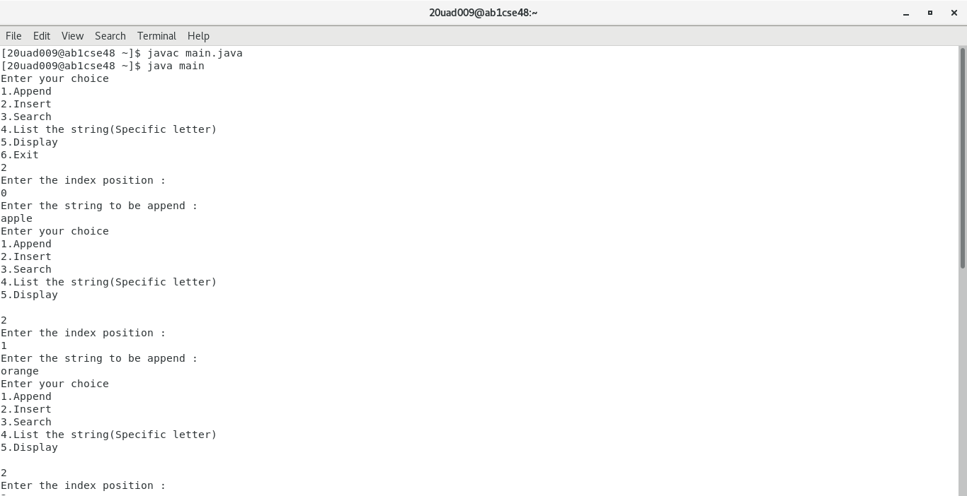

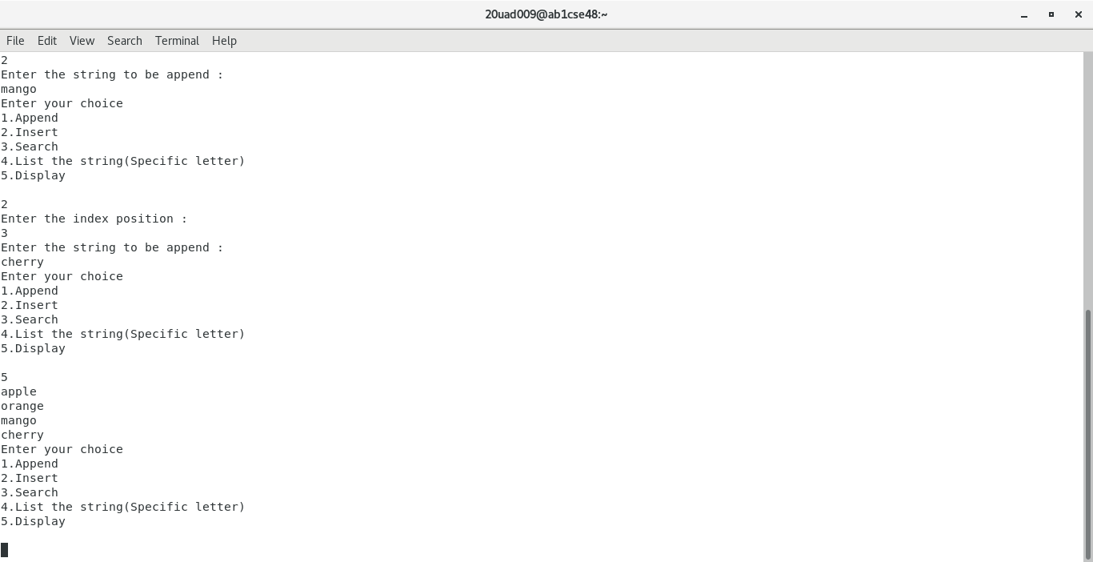

OUTPUT

